Hmotné historické pamiatky ........................

Pamiatky pripomínajú staré časy. Sú základom na poznávanie minulosti. Historici ich nazvali pramene a rozdelili ich do troch skupín:
- Hmotné – kostol
- obrazové – obraz
- písomné – listina

1. hmotné pramene

- nástroje, náradie
- šperky
- kostrové pozostatky
- zbrane
- nádoby
- nábytok
- dopravné prostriedky
- oblečenie
- stavebné pamiatky ( mosty, domy, kostoly, hrady, zámky, technické stavby, svätyne,
chrámy, mestské rezervácie, divadlá, pamätníky, skanzeny)

Archeológia
Najstaršie pamiatky odhaľuje veda archeológia, skúma pamiatky nachádzajúce sa v zemi.
Archeológ – vedec, ktorý odkrýva a skúma hmotné pamiatky a pomocou nich vysvetľuje našu minulosť.
Úlohy:
1.Na čiary doplň chýbajúce písmenká.
2.Z každého riadku vyber jedno písmenko (poradie určuje číslo pred slovom).
3.Z vypísaných písmeniek vytvor pojem. Indícia: Akým spoločným pojmom označujeme všetky uvedené slová?
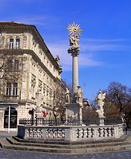
_ _ _ _ _ _ _ _ _ _ _ _ _ _

(1) hr_d_
(3) pa_ätn_k_
(2) do_y
(4) _os_oly
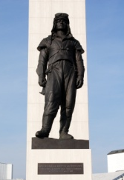
(4) sk_n_en_
(8) _ostro_é pozo_tat_y

(3) _opra_né pr_st_iedky
(4) _br_ne
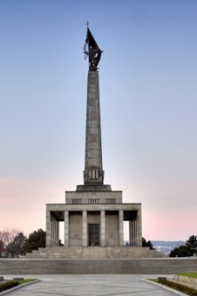
(3) zá_k_
(8) o_le_en_e
(4) di_adl_
(4) mos_y
(5) š_er_y
(4) náb_to_

